ҰОҚ. Тақырыбы: Кел , танысайық! Сөйлеу. |  | Мектеп ? .14 мектеп-гимназиясы
Күні: 04.04 |  | Педагогтің аты-жөні: Колбаева П
Мектепалдысынып/топ : 0 |  | Қатысушылардың саны: |  | Қатыспағандардың  саны:
Оқыту мақсаттары |  | Сөйлемнің мағынасын түсіну.  Тыңдалған материал негізінде қарапайым сұрақтарға жауап қайтару. Сөйлеу барысында дауыс ырғағын сақтап, вербалды емес қарым-қатынас құралдарын ( ым-ишара, қимыл), сөздерді (кешіріңіз, тыңдаңызшыжəне т.б.) қолдану
Күтілетіннəтижелер |  | Барлық тəрбиеленушілер: Тыңдалған материал негізінде сұрақтарға жауап береді. Суреттің мазмұны бойынша сұрақтарға жауап береді. Сөйлеудің не үшін қажет екенін ұғынады. Ауызша, жазбаша сөйлеу түрлерін ажыратады. Адамдардың сөйлеу тəсілінің əртүрлі болатынын біледі (ауызша, жазбаша, қимылмен).  Көпшілік тəрбиеленушілер: Сөйлеудің не үшін қажет екенін айтады. Сөйлемнің мағынасын түсінеді. Өзі туралы толық айтып берді. Досымен қалай танысқанын əңгімелейді. Жазбаша сөйлеу түрін, қолмен жазу, ком-пьютермен жазу арқылы жүзеге асыруға болатынын біледі.  Кейбір тəрбиеленушілер: Мазмұндау барысында өзіне таныс жағдайды əңгімелейді. Бір-бірімен ым-ишарамен сөйлеседі.
Тілдікмақсаттар |  | Тəрбиеленушілер: Сурет бойынша сұрақтарға толық, анық жауап береді. Өзі туралы айтып береді.  Негізгі терминдермен сөз тіркестері: Құлаққап (наушник), пернетақта (клавиш).  Пікір алмасу сұрақтары:  Қандай жақсы сөздерді естідің?  Сенде өзіңді таныстыр. Неше жастасың?  Əнуар сөзді қалай тыңдады?  Айгүл мен Əлия бір-бірімен қалай сөйлесті?  Балаларөзойындостарынақалайжеткізді?  Балалардың қимылына қарап не айтып тұрғанын түсіндің бе?
Алдыңғы білім |  | Мектеп ауласы, күз мезгілі туралы пікірлесіп, балалармен қалай танысқа-ны туралы айтады. Сөйлеу туралы мағлұмат алып, ауызша, жазбаша сөй-леу түрлерімен танысады. Балалар сөйлеудің əр түрін қолданып, сөйлесіп оқу қызметін қорытындылайды.
Жоспар
Жоспарланғануақыт | Жоспарланғаніс-əрекет |  | Балалардың іс-әрекеті |  | Ресурстар
Басталуы 0–5 минут  Ортасы  6–15  III. Тақырып бойынша жұмыс  16–25 | Сәлемдесу.  Ынталандыру.  – Кəне, барлығымыз бір-бірі-мізге көтеріңкі көңіл күй сый-лайық. Бүгінгі күнді жақсы өлең жолдарымен бастайық: Күлімде күн, күлімде,  Жер жасарып көгерсін.  Кешегідей бүгін де,  Қанат қақсын көгершін.  Ойын: « Көлеңкесін тап!» Шарты: Суретте көрсетілген жануарлардың көлеңкесі қайсысы екенін табу.  Əліппе-дəптермен жұмыс. 1-тапсырма .  – Балалар мектеп ауласынан кімдерді көріп тұрсыңдар?  – Балалар қандай киім киген?  – Олар бір бірімен қалай амандасты?  – Балалар бір-бірімен қалай танысты?  – Олардың жастары нешеде?  – Қыздар жапырақтан не жа-сады?  Балаларға түрлі түсті қағаздан гүл жасату.  2-тапсырма. Балалар суретке қарап Əнуардың не айтып отырғанын жəне Айгүл мен Əлияның қалай сөйлесіп тұр-ғанын айтады.  – Əнуар сөзді қалай тыңдап отыр?  – Айгүл мен Əлия қалай сөй-лесіп отыр? Сұраққа жауап бе-ре отырып, балалар сөйлесу-дің түрлерімен; ауызша жəне жазбаша болатынын түсінді-ру.  Бой сергіту жаттығуы: «Би билейміз» əнін қимыл-қозға-лыспен орындауды ұсыну.  Иілеміз оңға бір, иілеміз сол-ға бір  Бір анда, бір мұнда, өзіңді-өзің айнала.  Бас аяқты – топ, топ, топ, Шапалақта – хоп, хоп, хоп. Бір анда, бір мұнда, өзіңді-өзің айнала.  Басымызды иеміз, би билей-міз, күлеміз,  Бір анда, бір мұнда, өзіңді-өзің айнала.  Əліппе-дəптермен жұмыс 3-тапсырма Бірінші суреттегі баланың іс-əрекетін айтады.  – Бала қағазға не жазып отыр?  -Ол нені қолданды?  Екінші суреттегі қыздың іс-əрекетін айтады  – Қыз компьютерге не жазып отыр?  Балаларға сөйлесудің бір түрі хат. Осы хатты салатын хатқалтаны қағаздан жасауды ұсыну. |  | Сәлемдеседі.  Балалар тәрбиешімен бірге өлең жолдарын қайталап айтады.  Балалар жануарлардың көлең-кесін тауып сәйкестендіреді.  Суреттерге қарап сұрақтарға жауап береді.  Танысу туралы өз ойларын айтады.  Балалар түрлі түсті қағаздан гүл жасайды.  Сөйлеудің адам өміріндегі маңызын балалар сұрақтарға жауап бере отырып анықтай-ды. Сөйлеу арқылы адамдар-дың бірбірімен қарым-қаты-нас жасайтынын, бір-бірімен түсінісетінін біледі. Сөйлеу дегеніміз оқу, жазу, сұраққа жауап беру екенін біледі. Со-нымен қатар қимыл арқылы өз ойыңды білдіруге болатынын түсінеді. Өз ойымызды ақы-рын сыбырлап жəне айғайлап жеткізетінімізді біледі.  Балаларбой сергіту жатты-ғуы: «Би билейміз» əнін қи-мыл-қозғалыспен орындайды.  Әліппе-дәптермен 3-ші тапсырманы суретке қарап жауап береді.  Балалар ақ қағаздан хатқал-таны жасайды. |  | Әліппе-дәптер  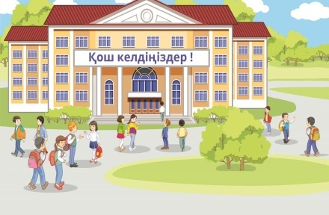  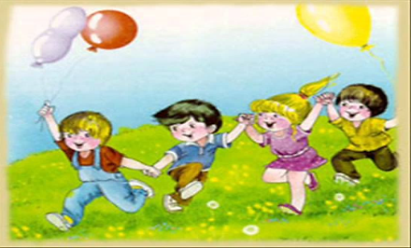  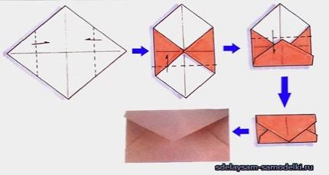
ҰОҚның қорытындысы.  Рефлексия.  26-30 мин. | Рефлексия.  Кімге оқу қызметі ұнады? Балаларға сөйлесудің қандай түрі ұнады? Сенің ойыңша, достарыңмен қалай танысу керек? |  | 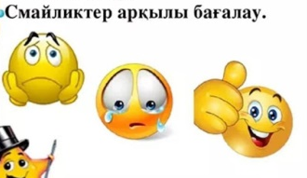 |  | Əліппе-дəптер

